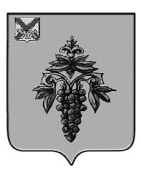

ДУМА

ЧУГУЕВСКОГО

МУНИЦИПАЛЬНОГО ОКРУГА

Р Е Ш Е Н И Е

О внесении изменений в решение Думы Чугуевского муниципального округа от 29 декабря 2020 года № 139-НПА «Порядок применения к муниципальным служащим органов местного самоуправления Чугуевского муниципального округа взысканий за несоблюдение ограничений и запретов, требований о предотвращении конфликта интересов и неисполнение обязанностей, установленных
в целях противодействия коррупции»
Принято Думой Чугуевского муниципального округа
«18» февраля 2022 года
Статья 1.
Внести в решение Думы Чугуевского муниципального округа от 29 декабря 2020 года № 139-НПА «Порядок применения к муниципальным служащим органов местного самоуправления Чугуевского муниципального округа взысканий за несоблюдение ограничений и запретов, требований о предотвращении конфликта интересов и неисполнение обязанностей, установленных в целях противодействия коррупции» (в редакции от 28.06.2021 № 228-НПА) (далее - Порядок) изменения, дополнив в пункте 3 Порядка после слов «с муниципальной службы» словами «в связи с утратой доверия».
Статья 2.
Настоящее решение вступает в силу со дня его официального опубликования.

Глава Чугуевского
муниципального округа Р.Ю. Деменев

«22» февраля 2022г.
№ 328 – НПА

